CATÁLOGO DE MÁQUINAS Y PRODUCTOS PARA USO EN CASA.

DKF-9901 ETERIUM (229.00 €)
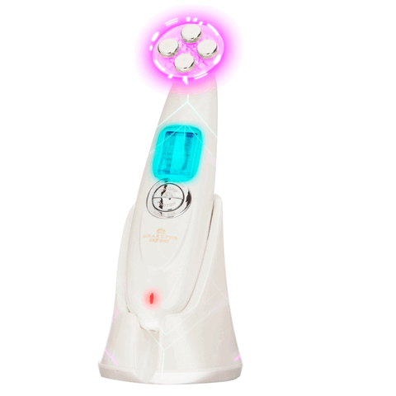

DISPONE DE RADIO FRECUENCIA MULTIPOLAR-EMS-FOTOTERAPIA. PDF Instrucciones

Sistema multifunción destinado al tratamiento FACIAL con las funciones de Radio Frecuencia Multipolar, EMS (Electroestimulación), Fototerapia RGB, Masajeador por vibración mecánica destinada a tratamientos anti envejecimiento y retensado de la piel.

Fácil manejo y extraordinario diseño con chips electrónicos del futuro tecnológico, comandado por una pantalla LCD retroiluminada. Con DKF-9901 ETERIUM el centro de estética lo tienes en casa con seis beneficios para tu piel:
- Rejuvenecedor facial por Radio Frecuencia Multipolar, Electroestimulación y Fototerapia RGB.
- Antiarrugas por Estimulación Térmica de la elastina y el colágeno.
- Tensificador facial por Electroestimulación.
- Antiestrías.
- Oxigenación celular.
- Antiacné por Fototerapia.

Actúa en profundidad. La energía térmica producida por este equipo penetra en las diferentes capas de la piel estimulando el metabolismo celular. Esto unido a la acción que produce sobre el sistema linfático consigue mejorar sensiblemente el aspecto de tu piel.

Muy fácil de usar.
Realizar un tratamiento facial nunca había sido tan fácil. Tan sólo debes seguir las pautas que se describen a continuación para lucir una piel firme y suave:
- Aplica el cabezal de ultrasonidos sobre la piel ejerciendo una ligera presión mientras lo deslizas por el rostro.
- Desliza lentamente el aparato desde el centro de la cara hacia el exterior y desde abajo hacia arriba.
- Levanta el aparato en cuanto haya llegado al final de un movimiento y vuelve a comenzar en el punto de partida.
- Durante el tratamiento mueve el aparato de forma constante, sin dejarlo demasiado tiempo en la misma posición Y siempre con una crema

Indicado para: rejuvenecimiento facial, líneas de expresión, secuelas de acné, adiposidades localizadas, celulitis, estrías, flacidez, pre y post operatorio de cirugía plástica, reafirmación de senos, reafirmación facial y de cuello, hiperpigmentación.

DKF-9902 AURUM (239.00 €)
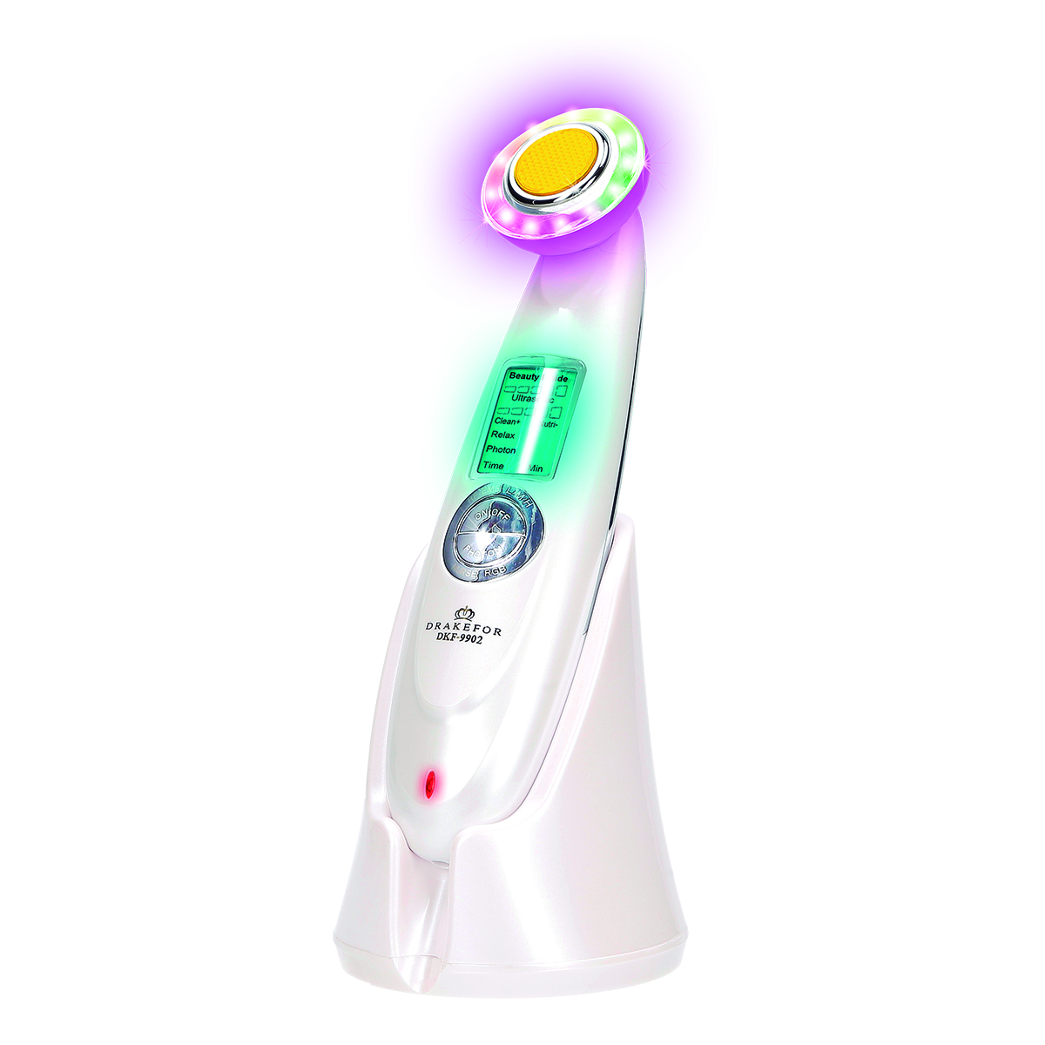

DISPONE DE RADIO FRECUENCIA FRACCIONAL-EMS-FOTOTERAPIA. PDF Instrucciones

Sistema Multifunción destinado al tratamiento FACIAL con las funciones de Radiofrecuencia Fraccionada, EMS (Electroestimulación), Fototerapia RGB, Masajeador por vibración mecánica destinada a tratamientos anti envejecimiento y retensado de la piel. Es de fácil manejo y extraordinario diseño con chips electrónicos del futuro tecnológico, comandado por una pantalla LCD retroiluminada.

Durante el tratamiento con radiofrecuencia, el paciente nota un pequeño calor sobre la epidermis, el que penetra en la dermis. Puede observarse un leve enrojecimiento al finalizar la sesión, que rápidamente desaparece. Se recomienda una sesión de radiofrecuencia cada tres días; la periodicidad se establecerá dependiendo de los objetivos, la edad, el área tratada y el tipo de piel.

Fácil manejo y extraordinario diseño con chips electrónicos del futuro tecnológico, comandado por una pantalla LCD retroiluminada. Con DKF-9901 ETERIUM el centro de estética lo tienes en casa: SEIS efectos en tu piel. En cada aplicación estarás aportando 6 beneficios para tu piel para conseguir una piel notablemente más firme:
- Rejuvenecedor facial por Radio Frecuencia, Electroestimulación y Fototerapia RGB
- Antiarrugas por estimulación térmica de la elastina y el colágeno
- Tensificador facial por electro estimulación
- Antiestrías
- Oxigenación celular
- Antiacné por fototerapia

Actúa en profundidad.
La energía térmica producida por este equipo penetra en las diferentes capas de la piel estimulando el metabolismo celular. Esto unido a la acción que produce sobre el sistema linfático consigue mejorar sensiblemente el aspecto de tu piel.

Muy fácil de usar.
Realizar un tratamiento facial nunca había sido tan fácil. Tan sólo debes seguir las pautas que se describen a continuación para lucir una piel firme y suave:
- Aplica el cabezal de ultrasonidos sobre la piel ejerciendo una ligera presión mientras lo deslizas por el rostro.
- Desliza lentamente el aparato desde el centro de la cara hacia el exterior y desde abajo hacia arriba.
- Levanta el aparato en cuanto haya llegado al final de un movimiento y vuelve a comenzar en el punto de partida.
- Durante el tratamiento mueve el aparato de forma constante, sin dejarlo demasiado tiempo en la misma posición Y siempre con una crema

Indicado para: rejuvenecimiento facial, líneas de expresión, secuelas de acné, adiposidades localizadas, celulitis, estrías, flacidez, pre y post operatorio de cirugía plástica, reafirmación de senos, reafirmación facial y de cuello, hiperpigmentación.

DFK-000 (69.00 €)
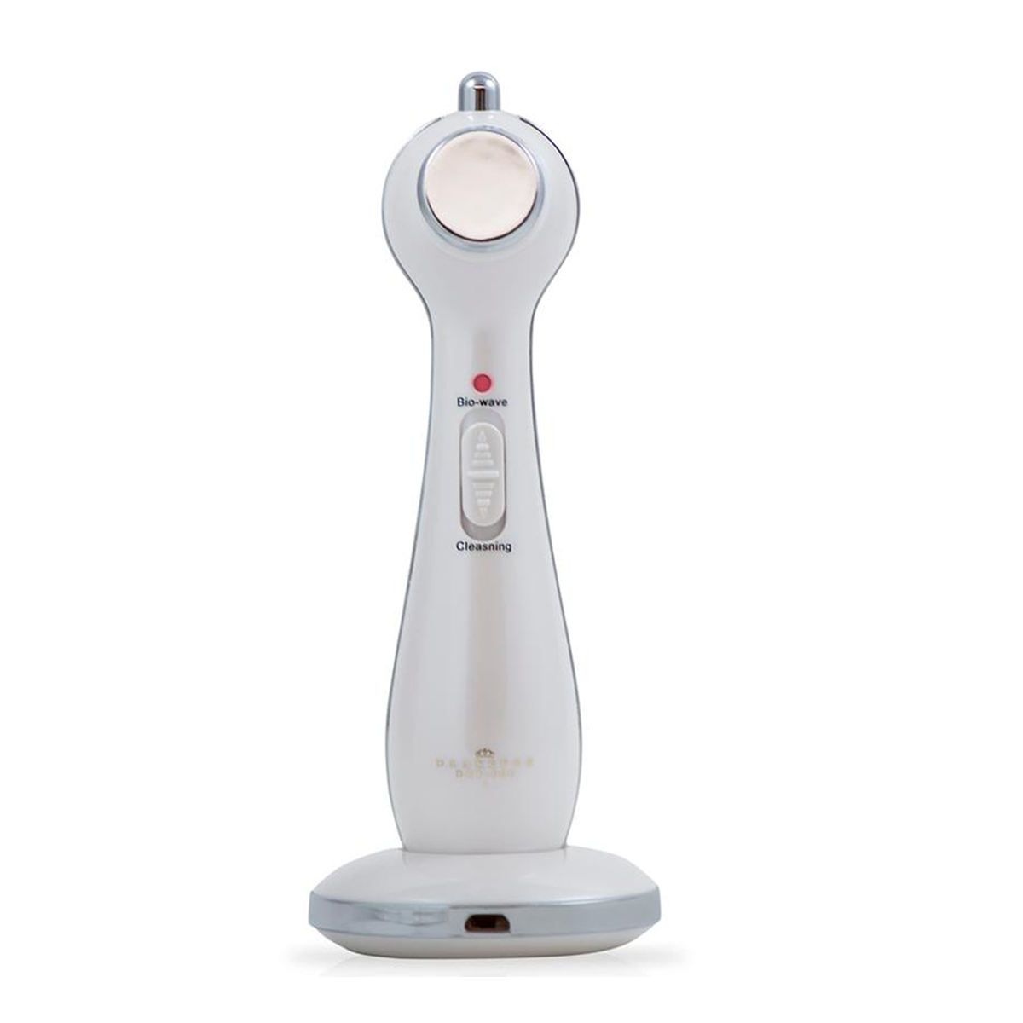

DISPONE DE UN LÁPIZ CON TECNOLOGÍA IÓNICA PARA UNA NUTRICIÓN PROFUNDA DE LA PIEL. PDF Instrucciones

Equipo con las funciones: ión positivo, ión negativo y relax. Genera una electricidad de carácter iónico que se aplica a la zona periorbital y cara.

Sus efectos principales:
- Antiarrugas, ya que puede penetrar hasta la base de la piel y eliminar las impurezas de los poros.
- Aumenta el flujo sanguíneo y la absorción de los principios activos de las cremas y tónicos a través de la dermis, logrando que los nutrientes alcancen la parte más profunda de la piel para mantenerla limpia, hidratada alimentada y sana.
- Reduce sensiblemente las patas de gallo, alisa las líneas de expresión y las ojeras, y difumina las manchas, ya que refuerza la estructura de la piel con un fuerte efecto hidratante y nutritivo.

¿Cómo usarlo?:
-El LED se ilumina cuando el dispositivo está funcionando.
-Si se vuelve a colocar el botón en su posición central, el LED se apaga y el dispositivo está desactivado.
-Consultar las instrucciones, realizar un masaje lento y continuado.
-Se recomienda aplicar con una solución nutritiva adecuada o un tónico, hacer adherir el algodón al soporte circular. Realizar movimientos lentos según el tratamiento.
-Cuidado de la zona ocular: Mover el botón hacia arriba. Usando el sensor superior se obtendrá una ligera redefinición de la zona alrededor de los ojos y una atenuación de las líneas de expresión y de la sequedad.
-Cuidado de la cara: Mover el botón hacia abajo, hacer correr lentamente el dispositivo sobre la cara, se puede utilizar también la función micro masaje acupuntura con el sensor circular.

NO usar: En caso de problemas en los ojos, a menos de un año de tiempo de una cirugía ocular, en menores de 15 años y en caso de inflamación aguda de la piel de la cara.

DISPOSITIVO DE GRAN LUJO. Tecnología única de Ultrasonidos Cavitacionales a 330.000 Hz, Radio Frecuencia pro 1 MHz, Fototerapia Red (625 nm) y Blue (480 nm).

Sus efectos: rejuvenecedor facial y corporal, antiarrugas y líneas de expresión, tensifcador de la piel, anticelulítico, antiestrías, vasodilatador y oxigenador zonal.

Es un tratamiento estético innovador, con la última tecnología, donde la generación de energía térmica, acústica y óptica a las capas más profundas de la piel lo que garantiza su efectividad y lo diferencia de otros con fines similares. Con el mismo se logra una notable reducción de la grasa localizada y de la celulitis; también elimina las arrugas y estrías. Cada sesión te quitará años de encima, por su efecto rejuvenecedor debido a la regeneración del colágeno y la elastina. Representa un tratamiento totalmente indoloro y no invasivo.

Este equipo cuenta con CE Medical, LVD, Rohs y Test Report, realizados por laboratorios homologados internacionalmente CNAS. Son productos únicos, de lujo y exclusivos a nivel mundial. Antes, estos tratamientos se realizaban exclusivamente en clínicas estéticas con un coste inalcanzable para muchos.

DKF-GOLD IT MIRAKLE
(649.00 €)

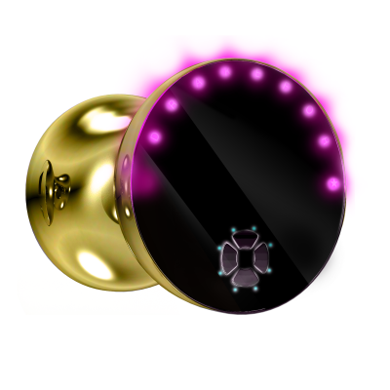

DKF-PINK
IT MIRAKLE
(649.00 €)
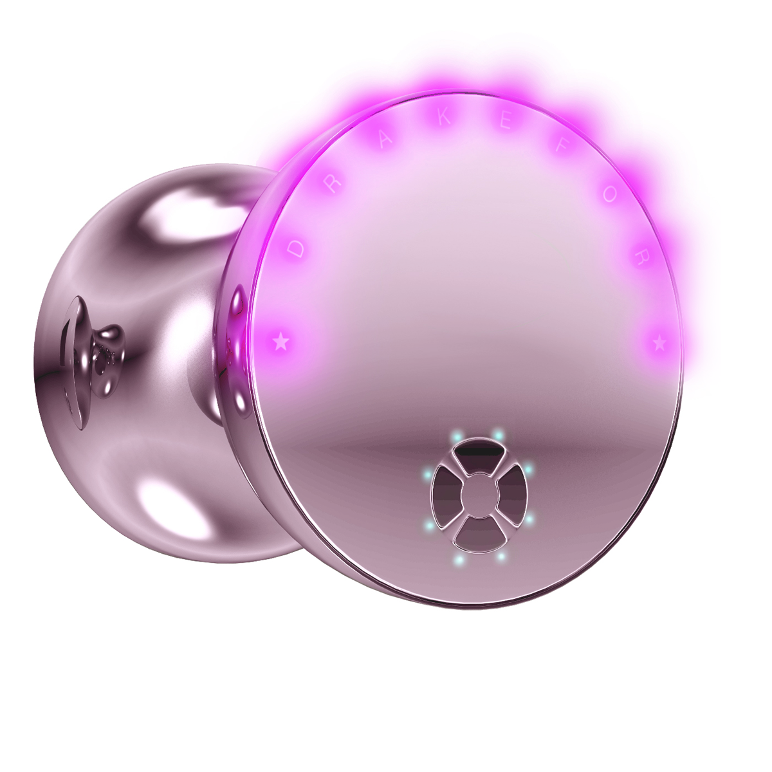

¿Cómo se logran sus efectos?

La Radio Frecuencia genera de una potente energía térmica en las capas más profundas de la piel.
Dicha energía favorece la producción y regeneración del colágeno y elastina de la piel, células responsables de la juventud: tersura y suavidad. Su tratamiento continuado genera también una reducción de la grasa localizada y la celulitis, y una vasodilatación local que permite una oxigenación perfecta de los tejidos.

El Ultrasonido produce ondas acústicas, no perceptibles por el ser humano, que logran una considerable reducción de la grasa localizada y celulitis, así como una penetración profunda de los principios activos de las cremas, favoreciendo la regeneración del colágeno y elastina, en definitiva: juventud y salud.

La Fototerapia RB, permite que la luz roja aumente la vitalidad de las células, al ayudar a la vasodilatación capilar y como consecuencia la mayor oxigenación; mientras que la luz azul es un potente anti bactericida y por consiguiente realiza una eficiente acción anti acné.

DKF-NANO SKIN IPHONE INTELLIGENT (520.00 €)
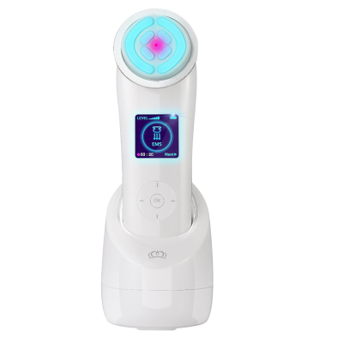
DISPONE DE WIFI INTEGRADO, BLUETOOTH, ALMACENAMIENTO DE DATOS Y APP INTELIGENTE que se conecta a su “mayordomo de belleza”. Es un dispositivo de belleza multifuncional e inteligente con tecnología punta.

Posee una pantalla de LCD de alta definición que ayuda a realizar el tratamiento de belleza en el hogar a niveles de clínica estética. Está destinado a combatir las arrugas y señales del envejecimiento, a realizar operaciones reafirmantes, de lifting facial, de limpieza profunda y de nutrición, en definitiva, conseguir una apariencia perfectamente juvenil.

El “mayordomo de belleza” inteligente sirve para controlar el estado de su belleza personal, ya que guarda de manera inteligente un registro del proceso de cuidado de la piel, proporciona almacenamiento de datos, revisión de informes de belleza y hace que el cuidado de la piel sea más científico y específico. La persona puede consultar el archivo de usuario, las instrucciones y demostración en el video de la aplicación, así como usar las herramientas cosméticas de un salón de belleza de manera muy intuitiva.

DKF-105 EOS DEPILADORA PERSONAL DIODO LÁSER (205.00 €). PDF Instrucciones
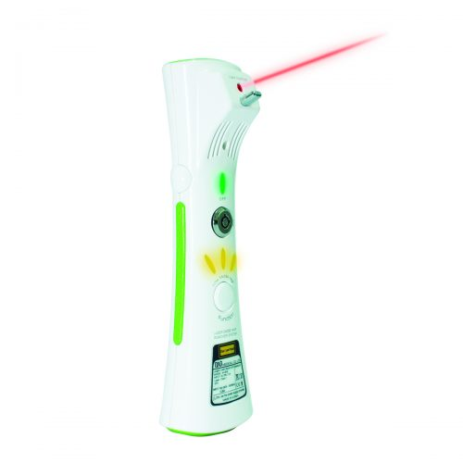

DISPONE DE TECNOLOGÍA LÁSER DIODO, CON 3 NIVELES DE INTENSIDAD SEGÚN LA SENSIBILIDAD DE LA PIEL.

Características:
- Ligera y de fácil manejo gracias a su diseño ergonómico.
- Fácil de usar; simple encendido y control de energía.
- Contiene una llave de seguridad (encendido, apagado y control de uso).
- No deja manchas ni daña la piel.
- Lámpara con vida útil aproximada de 10.000 horas.
- Depilación rápida y sencilla, y de forma permanente.

¿Cómo logra su efecto?
El sistema DKF-105 EOS emite un pulso de luz láser que calienta el pigmento oscuro del interior del cabello y elimina los folículos que producen el cabello. El láser elimina sólo lo que está oscuro, por eso funciona de forma natural en pelo marrón o negro.

Para ser eficaz, el láser tiene que llegar al folículo piloso durante su ciclo de crecimiento. Por ello es necesario el tratamiento dos veces al mes durante 3 meses y luego una vez al mes durante 3-5 meses. Como resultado se observará una reducción gradual después del tercer tratamiento.

Los resultados varían de persona a persona y depende de la zona del cuerpo a tratar y lo bien que siga las instrucciones del manual. A diferencia del afeitado, no daña la piel ni causa inflamación.

Recomendaciones:
- Revise su tono de piel: Busque la fila de la tabla que mejor se adapte a la zona de su cuerpo en el que vaya a depilar.
- Si se ha curtido demasiado o teñido el cabello, espere hasta que la piel devuelva su color normal ya que el láser es efectivo con el color oscuro.

DKF-1097 CEPILLO DE LIMPIEZA FACIAL (59.00 €)
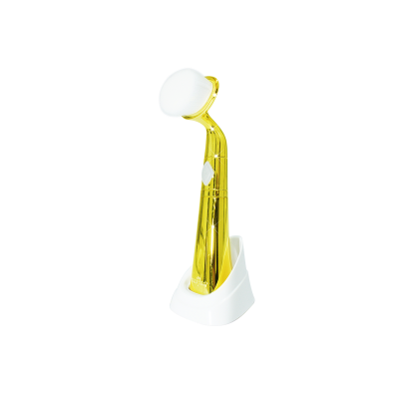

DISPONE DE TECNOLOGÍA ULTRASÓNICA.

Características: El cepillo contiene 5 millones de microfibras y emite 10.000 vibraciones sónicas por minuto, lo que lo diferencia de otros cepillos faciales.

Está indicado para una limpieza profunda en los poros de todo tipo de pieles, por lo cual es efectivo para eliminar el maquillaje y el exceso de residuos. Además, elimina puntos negros y previene la aparición de granitos.

Forma de uso:
- Humedecer el cutis y el cabezal del cepillo antes de usarlo.
- Frotar el cabezal junto con el producto de limpieza para producir la espuma deseada, y deslizar en el rostro haciendo pequeños círculos ascendentes.

Se comprobará de inmediato una sensación de limpieza y de relajación.

DKF-580 PLUS Anticelulítico Corporal (280.00 €). PDF Instrucciones
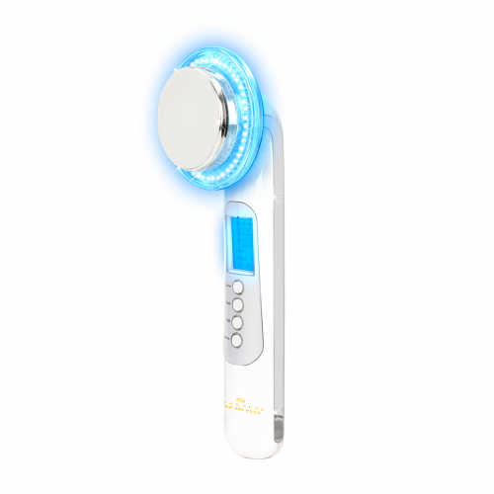

DISPONE DE TECNOLOGÍA ULTRASÓNICA-CAVITACIONAL (ULTRA-SONIDOS A 1 MILLÓN DE HERCIOS), FOTOTERAPIA RGB (ROJO, AZUL Y VERDE) Y GALVÁNICA.

La posibilidad de las ondas ultrasónicas de penetrar en profundidad en la piel, estimula las diferentes capas de la misma, ayudando a eliminar las células grasas localizadas, mejorando su circulación y favoreciendo la absorción de los principios activos de las cremas.

Este dispositivo ayuda a remodelar el cuerpo con la reducción tallas y favorece una piel más suave y tersa. La piel mejorará notablemente de aspecto, siendo más joven y saludable, y es también un rejuvenecedor facial, ya que estimula la formación de elastina y colágeno.

5 efectos en la piel.
En cada aplicación se aportan 5 beneficios para una piel notablemente más firme: anticelulítico corporal, rejuvenecedor facial, antiarrugas de expresión, antiestrías, mejor absorción de las cremas.

Muy fácil de usar.
Tan sólo hay que seguir las pautas que se describen a continuación para lucir una piel perfecta, firme y suave:
- Aplica el cabezal de ultrasonidos sobre la piel, ejerciendo una ligera presión mientras se desliza por el rostro o cuerpo.
- Desliza lentamente el aparato desde el centro hacia el exterior y desde abajo hacia arriba.
- Levanta el aparato en cuanto haya llegado al final de un movimiento y vuelve a comenzar en el punto de partida.
- Durante el tratamiento mueve el aparato de forma constante, sin dejarlo demasiado tiempo en la misma posición.

Los Ultrasonidos.
Son ondas acústicas cuya frecuencia está por encima del umbral de audición del oído humano (no perceptibles por el hombre). Los ultrasonidos a 1 millón de Hercios, por la vibración intensa que emiten, penetran profundamente en la piel, generando variaciones de presión en los líquidos intersticiales existentes entre las células de grasa (adipocitos o lipocitos), lo que provoca la ruptura de las frágiles membranas de las células que conforman la celulitis. La grasa liberada en forma de emulsión es reconducida hacia los canales linfáticos desde donde se elimina fisiológicamente.

Por otra parte, el calor interno producido estimula las células responsables de la tersura de la piel, como son el colágeno o la elastina, dando como resultado su rejuvenecimiento.

Los ultrasonidos facilitan la penetración de cremas geles o tónicos en la piel. Se recomienda aplicar las funciones ultrasónicas, iónica, relax y fotónica conjuntamente para lograr la mejor absorción.

En tratamientos faciales se aconseja la crema de Células Madre & ADN, Ácido Hialurónico o Colágeno, y para tratamientos corporales un liporeductor criotérmico marca DRAKEFOR.

Resultados visibles de los ultrasonidos:
- Eliminación de la celulitis y de la grasa localizada.
- Suaviza las arrugas faciales, las ojeras y las líneas de expresión (rejuvenecimiento).
- Facilita la absorción de cremas, tónicos y geles en la piel.
- Reafirmante y tonificante muscular mejorando la elasticidad de la piel.
- Favorece el riego sanguíneo y la oxigenación celular.
- Estimula la creación de colágeno.
- Suaviza manchas de la piel.
- Permite una limpieza profunda de poros.

La Fototerapia RGB
Es una técnica que emplea luz con distintas longitudes de onda que producen efectos diferentes en la piel. La energía de la luz estimula respuestas celulares que son de gran beneficio en tratamientos de rejuvenecimiento, el acné la hiperpigmentación.

- La luz roja (Red) es idónea para cualquier tipo de piel, estimula la actividad celular, aumenta la circulación sanguínea y la producción de colágeno, así como el tensado de estas fibras. El resultado es una piel más firme y a la vez elástica.

- La luz verde (Green) estimula la microcirculación más superficial y produce un efecto calmante. Se utiliza para combatir las arrugas finas.

- La luz azul (Blue) tiene la función de calmar y eliminar erupciones de la piel, y reducir el acné. Es recomendable para pieles sensibles y muy grasas. Produce un efecto calmante y astringente.

Resultados visibles de la fototerapia:
- Aumenta el riego sanguíneo y la oxigenación celular.
- Elimina las bacterias causantes del acné.
- Estimula la creación de vitamina D y colágeno.
- Ayuda a la desaparición de las manchas en la piel.

La Corriente Galvánica Iónica Positiva.
La corriente galvánica de iones positivos facilita una limpieza profunda de los poros, permitiendo que expelen la suciedad resistente, la oxigenación y el cierre de los mismos.

La Corriente Galvánica Iónica Negativa
La corriente galvánica de iones negativos consigue una nutrición celular profunda de la piel, al permitir que los principios activos de las cremas, geles y otros productos penetren con más facilidad. Las cremas aplicadas con las manos solo alcanzan la capa epidérmica externa, que está constantemente renovación.

Resultados visibles de las corrientes galvánicas.
- Limpieza profunda de los poros de la piel.
- Oxigenación y el cierre de los poros de la piel.
- Nutrición profunda de la piel, por la adsorción y absorción en las membranas celulares de los principios activos de las cremas y otros productos cosméticos.
- Rejuvenecimiento sistemático de la piel.

RELAX. El dispositivo posee además una función de masaje ultrasónico por vibración intensa en forma continua o discontinua muy relajante.

Recomendaciones de uso para el DKF-580 Plus
- Máximo de 20 minutos de uso al día (La zona de la cara estará lista en 3-5 min. y el cuerpo en 10 min.).
- Utilice las gafas de protección (incluidas en la caja).
- Para tratamiento facial utilice crema nutritiva, loción tonificante o crema antiarrugas y pase el aparato suavemente con movimientos circulares, evitando los ojos, los labios y las mucosas. ¡Muy importante!: limpiar antes minuciosamente la piel, preferiblemente con un cepillo facial ultrasónico y crema limpiadora.
- Para el tratamiento corporal utilice un gel conductor, crema reductora o anticelulítica. Aplique el cabezal de la maquina encima de la crema y mediante movimientos circulares masajee durante cinco a diez minutos cada zona.
- No deje el cabezal más de 5 segundos en la misma zona sin moverlo.
- Una vez finalizada la sesión masajee manualmente la zona tratada unos segundos.

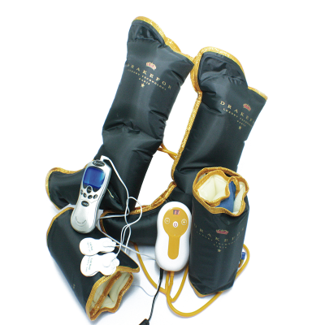
DKF-9044 PRESS (190.00 €) PDF Instrucciones

ESTE DISPOSITIVO DE PRESOTERAPIA ADMINISTRA LA PRESIÓN DE AIRE DE MANERA EFECTIVA (COMPRESIÓN ALTERNA Y SISTEMÁTICA) EN CINTURA, MUSLOS Y PIERNAS.

Esta técnica se emplea para:
- Eliminar la celulitis, adiposidades y toxinas del metabolismo.
- Promover la recuperación de la elasticidad y suavidad de la piel, y aumentar la oxigenación de las células de los tejidos.
- Reactivar el sistema sanguíneo y reducir la hinchazón e inflamación de las extremidades inferiores, edemas y linfoedemas.

Efectos
- Alivia la pesadez de piernas y la fatiga muscular.
- Elimina la retención de líquidos y las grasas.
- Sensación de alivio, relajación y tranquilidad.

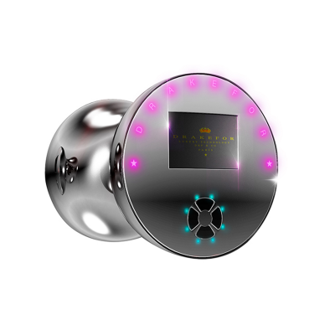
DKF-CO&CO(299.00 €)

DISPOSITIVO ESTÉTICO DE LUJO, MULTIFUNCIONAL, que representa una verdadera innovación tecnológica al combinar tres funciones excepcionales: Ultrasonidos (330.000 Hz), Radio Frecuencia (0,5-1 MHz) y Fototerapia RB (Red 625 nm, Blue 480 nm).

Es especial y único, acorde a estándares de calidad muy elevados, para los tratamientos médicos estéticos contra el envejecimiento celular y la celulitis y la grasa localizada, antes exclusivos de las clínicas estéticas. Este dispositivo cuenta con CE Medical, LVD, Rohs y Test Report, realizados por laboratorios homologados internacionalmente CNAS.

Características principales:
Ultrasonidos. Permite un tratamiento estético no invasivo e indoloro, fundamentado en la aplicación de ondas acústicas, no perceptibles por el ser humano, que logran conseguir una considerable reducción de la grasa localizada y celulitis, una extrema penetración de los principios activos de las cremas y una regeneración del colágeno y elastina, en definitiva, más juventud y salud.

Efectos:
- Anticelulítico perfecto.
- Antiarrugas y antiestrías por estimulación térmica del colágeno y elastina.
- Penetración extrema del principio activo de las cremas y otros productos cosméticos en la piel.

Radiofrecuencia. Tratamiento estético exclusivo no invasivo e indoloro que consiste en la generación de energía térmica en las capas más profundas de la piel como consecuencia de las ondas electromagnéticas. Dicha energía favorece la producción y regeneración del colágeno y elastina, células responsables de la tersura y suavidad de la piel.

Su tratamiento continuado genera también una reducción de la grasa localizada y la celulitis, y una vasodilatación local que permite una oxigenación perfecta de los tejidos.

Efectos:
- Rejuvenecedor facial y corporal.
- Antiarrugas, antiestrías y atenuador de las líneas de expresión.
- Tersificador de la piel.
- Anticelulítico.
- Vasodilatador zonal.

Fototerapia RB
La luz roja (625 nm) aumenta la vitalidad de las células, al ayudar a la vasodilatación capilar y como consecuencia la mayor oxigenación. La luz azul (470 nm) es un potente anti bactericida y por consiguiente realiza una eficiente acción anti acné.

Embalaje: Caja de madera lacada negra, protegida por una caja de regalo en plata con Gold Stamping; dentro presentamos el dispositivo (con las instrucciones en cinco idiomas) con su base sustentadora y cable USB led. Además, dos contenedores cilíndricos que incluyen dos cremas: una de células madre y otra liporeductora criotérmica de alta pureza e innovación, desarrolladas en nuestros laboratorios asociados y que poseen todos los certificados farmacológicos.

DKF-IPL INTENSE (450.00 €)
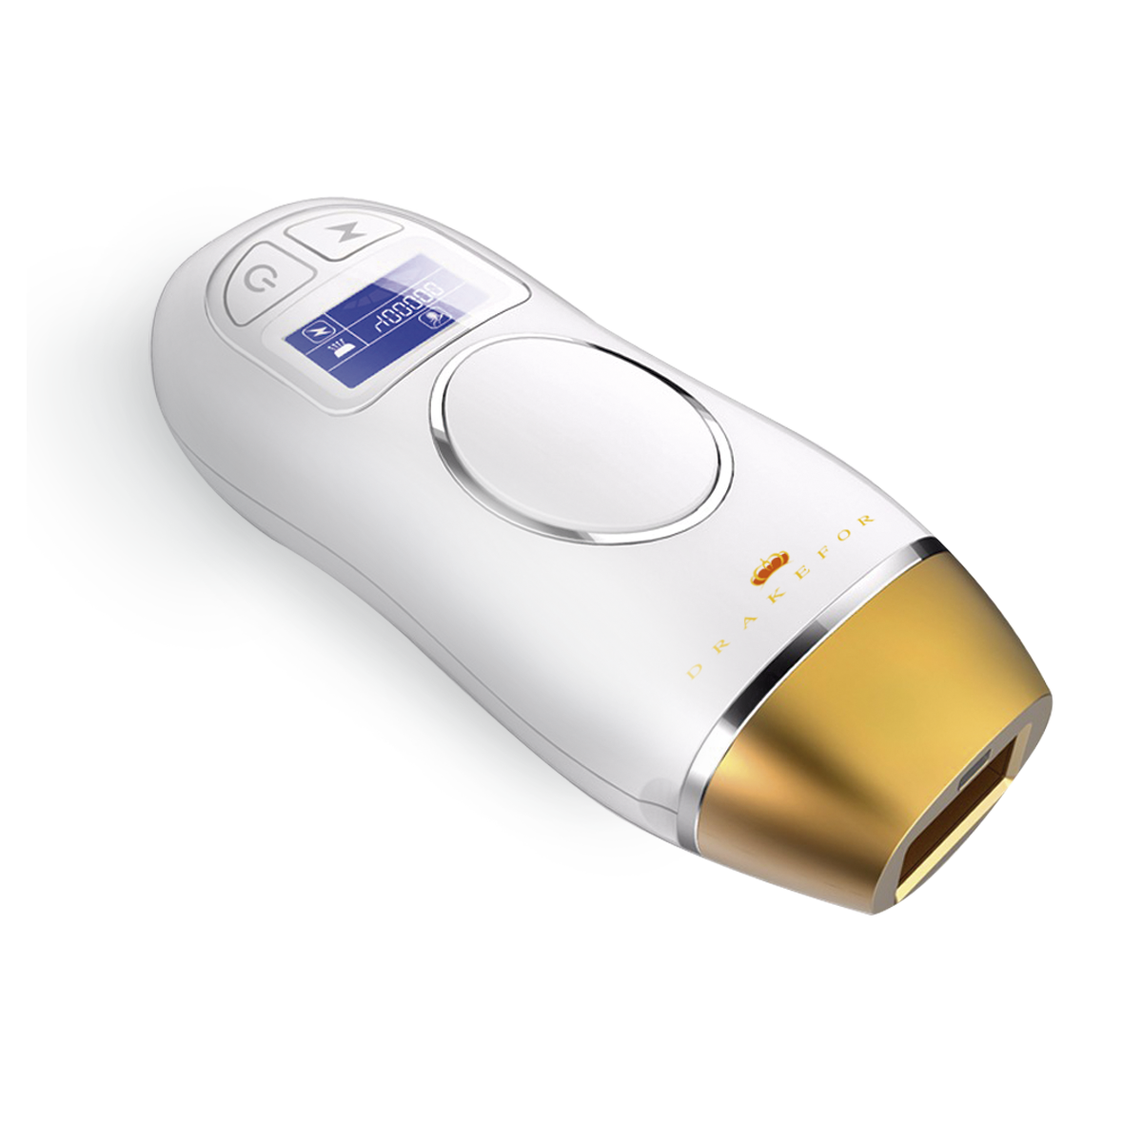

DISPOSITIVO MUTIFUNCIONAL CON TECNOLOGÍA IPL

Características:
Lámparas reemplazables con larga vida útil: 400,000 pulsos/piezas; Aluminio doblemente reflectante; Energía de luz concentrada; Protección UV y Sistema de reconocimiento de piel.

Efectos:
- Depilación efectiva y permanente
- Rejuvenecimiento de la piel
- Anti acné (AC)

Funcionamiento
- Toque la pantalla azul de estado de la pantalla LCD
- Modo eTwo: Modo de diapositiva Flash moder
- Niveles: 5 niveles
- Todo el cuerpo: cara, axilas, piernas, espalda de pecho y línea de bikini

DKF-HACKER (199.00 €)
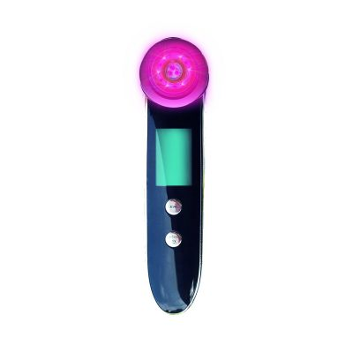

DISPONE DE LA ÚLTIMA Y MÁS REVOLUCIONARIA CON CINCO FUNCIONES QUE PUEDEN COMBINARSE ENTRE SÍ CON EL FIN DE PARA COMBATIR LOS EFECTOS DE LA VEJEZ Y LA CELULITIS Y LA GRASA FOCALIZADA.

Características y Funciones.
De muy fácil manejo e intuitivo.
- Radio Frecuencia. Para tensar de la piel flácida y darle mayor suavidad.

- Fototerapia RB: Photón Rojo como vasodilatador y Azul como anti acné.

- Vibración Electromecánica como relajante y para la penetración de los principios activos de las cremas y otros productos que se apliquen.

- Ión como aliado para la máxima penetración de las cremas, geles y tónicos.

- Función CRIO como ayuda a cerrar poros y calmar la piel.

- Función HEAT como vasodilatador y para la acción rejuvenecedora al tensar la piel.

- Anillo metálico magnético a fin de colocar una gasa impregnada en crema u otro producto para conseguir la máxima penetración de los principios activos en los espacios intersticiales de nuestra piel.

Dispone de una batería de Ión-Litio para que sea portable.

DISPOSITIVO DE BELLEZA DE LUJO. DISPONE DE ULTRASONIDOS, IÓN NEGATIVO, IÓN POSITIVO, MASAJEADOR Y FOTOTERAPIA.

Destinado a combatir eficazmente dos de los problemas estéticos, como rejuvenecedor facial y anticelulítico corporal.

Funciones y Características:
- Ultrasonidos (3 MHz).
- Fototerapia RB (rojo y azul).
- Corriente Galvánica: iones positivos e iones negativos.
- Función masajeadora.

DKF-M015 INFINITY BLACK (260.00 €)
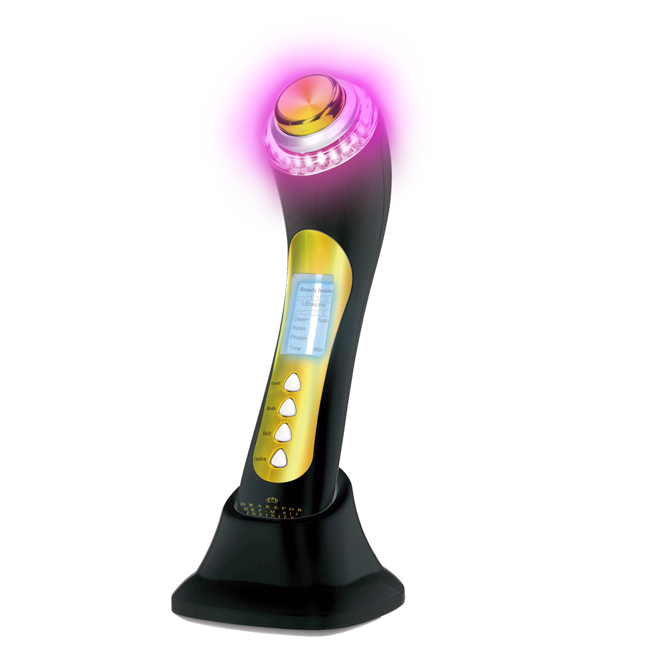

DKF-M015 INFINITY
WHITE
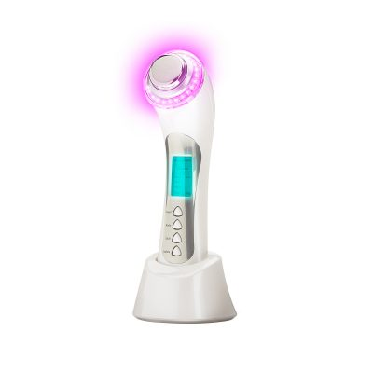

Ultrasonidos. Los ultrasonidos son ondas acústicas cuya frecuencia está por encima del umbral de audición del oído humano (no perceptibles por el hombre). Los ultrasonidos a 3 millones de hercios, por la vibración intensa que provocan, de generan alteraciones en la piel con efectos térmicos, mecánicos y cavitacionales.
Los ultrasonidos son capaces de romper las frágiles membranas de las células que conforman la celulitis y liberar la grasa en forma de emulsión que es reconducida hacia los canales linfáticos para eliminarla fisiológicamente.

La intensa vibración como consecuencia de los ultrasonidos genera un gran calor interno que estimulan al colágeno y la elastina, responsables de la tersura y suavidad de la piel. Además, los ultrasonidos penetran profundamente en la piel con lo que facilitan la absorción de cremas y otros productos.

Se recomienda aplicar la función ULTRASÓNICA, IÓNICA, RELAX y FOTÓNICA conjuntamente y siempre con un principio activo en forma de crema, gel o tónico. Por ejemplo, se aconseja cremas de Células Madre & ADN, Ácido Hialurónico o Colágeno, y para tratamientos corporales un liporeductor criotérmico marca DRAKEFOR.

RESULTADOS VISIBLES Y OBJETIVOS DE LOS ULTRASONIDOS:
- Eliminación de la celulitis, de la grasa localizada y de las bacterias causantes del acné.
- Ayuda a prevenir y suavizar las arrugas faciales y las líneas de expresión.
- Mejora el aspecto de las ojeras.
- Limpieza profunda de poros y facilita la absorción de cremas, tónicos y geles en la piel.
- Actúa como reafirmante y tonificante muscular mejorando la elasticidad y consiguiendo una piel más suave, lisa y tersa.
- Aumenta el riego sanguíneo y la oxigenación celular.
- Estimula la creación de vitamina D y de colágeno.

Fototerapia. Es una técnica que emplea la luz con distintas longitudes de onda, que tienen efectos diferentes en la piel. En general, estimulan respuestas celulares de gran beneficio como el rejuvenecimiento, contra el acné y la hiperpigmentación. La luz azul tiene la función de calmar y eliminar erupciones de la piel y reducir el acné. La luz roja aumenta la circulación sanguínea y la producción de colágeno, así como el tensado de estas fibras. El resultado es una piel más firme y elástica.

RESULTADOS VISIBLES Y OBJETIVOS DE LA FOTOTERAPIA:
- Aumenta el riego sanguíneo y la oxigenación celular.
- Elimina las bacterias causantes del acné.
- Estimula la creación de vitamina D y colágeno.
- Ayuda a la desaparición de las manchas en la piel.

Corrientes Galvánicas
Iónica Positiva. Los iones positivos expelen la suciedad resistente en el poro permitiendo la oxigenación y cierre de los mismos.

Iónica Negativa. Los iones negativos facilitan una nutrición profunda de la piel. Las cremas aplicadas con las manos solo alcanzan la capa epidérmica externa que está constantemente renovándose. Las cremas aplicadas con las manos solo alcanzan la capa epidérmica externa (en constante renovación), sin conseguir la nutrición celular deseada.

Relax. Su dispositivo posee además una función de masaje ultrasónica por vibración intensa en forma continua o discontinua muy relajante.

Instrucciones de manejo del equipo.
Conecte el transformador a la máquina y posteriormente a una toma de electricidad.
- Accione el botón POWER y la luz de la pantalla retro iluminada en azul se encenderá, si lo acciona nuevamente se apagará la máquina.
- Presione el botón MODE repetidamente y las diferentes funciones parpadearán, cuando aparezca la de su elección pulse el botón SHIFT para darle la intensidad que desee y luego el botón CONFIRM.
- Puede seleccionar varias o todas las funciones a la vez (recomendable).

Recomendaciones de uso:
- Máximo de 20 minutos al día (la zona de la cara estará lista en 3-5 min. y el cuerpo en 10 min.).
- Utilice las gafas de protección (incluidas en la caja).
- En el tratamiento facial, deberá limpiar antes su piel, preferiblemente con un cepillo facial ultrasónico y crema limpiadora. Utilice crema nutritiva, loción tonificante o crema antiarrugas y pase el aparato suavemente con movimientos circulares, evitando los ojos, los labios y las mucosas.
- Para un tratamiento corporal utilice un gel conductor, crema reductora, anticelulítico. Aplique el cabezal de la máquina encima de la crema y mediante movimientos circulares masajée durante cinco y diez minutos cada zona.
- No deje el cabezal más de 5 segundos en la misma zona sin moverlo.
- Una vez finalizada la sesión masajee manualmente la zona tratada unos segundos.

Muy fácil de usar.
- Aplica el cabezal de ultrasonidos sobre la piel ejerciendo una ligera presión mientras lo deslizas por el rostro.
- Desliza lentamente el aparato desde el centro de la cara hacia el exterior y desde abajo hacia arriba.
- Levanta el aparato en cuanto haya llegado al final de un movimiento y vuelve a comenzar en el punto de partida.

EQUIPO DE GRAN LUJO CON TECNOLOGÍA AVANZADA HIFU + 4 RADIO FRECUENCIA + PHOTON

Como dispositivo es la última novedad en aplicaciones médico-estéticas en la lucha contra el envejecimiento de la piel, tensado cutáneo, celulitis y reducción de la circunferencia.

Representa un tratamiento no quirúrgico facial y de la flacidez corporal como resultado de la focalización selectiva de la energía ultrasónica.

La destrucción de tejido graso se realiza mediante los ultrasonidos no focalizados (ultracavitación) o ultrasonidos focalizados de alta intensidad (HIFU). En ambos casos se produce la ruptura de la membrana adipocitaria, en los primeros por ondas de presión y en los segundos por efecto térmico-mecánico.

DKF-M1 HIFU BLACK (950.00€)
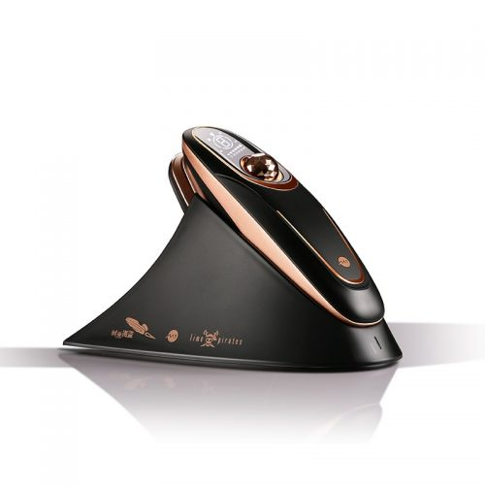

DKF-M1 HIFU
WHITE
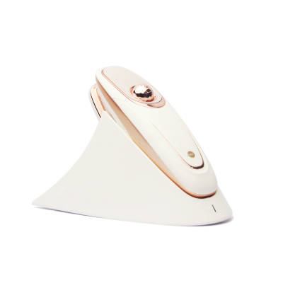

Funciones:
- Elimina las arrugas alrededor de la frente, los ojos, la boca, etc.
- Levanta y tersa la piel de ambas mejillas.
- Mejora la elasticidad de la piel y da forma al contorno.
- Mejorar la línea de la mandíbula, reduciendo las “líneas de marioneta”
- Tersa el tejido de la piel en la frente, levantando las líneas de las cejas.
- Mejora la tez de la piel, haciendo que la piel luzca delicada y brillante.
- Remueve las arrugas del cuello, evitando el envejecimiento de este.

Con este equipo se garantiza el mismo resultado que las inyecciones de ácido hialurónico y colágeno para el tratamiento antienvejecimiento.

HIFU. Esta tecnología (emisión sónica polar y enfoque de alta energía) estimula la renovación profunda de las células de la piel.

4 RF (RADIO FRECUENCIA). Las cuatro cabeceras doradas frontales activan la formación de colágeno subcutáneo hasta unos 3.0 mm de profundidad, mejora la actividad celular y favorece la nutrición de la piel, con una mejora en todos los aspectos.

PHOTON. A través del fenómeno de fotones de pulso fuerte se promueve el crecimiento de glóbulos rojos y se acelera el metabolismo de la piel.

Funcionamiento.
AUTO | OE: Interruptor de control inteligente, muy fácil de usar. Un transformador de corriente permite la salida de energía inteligente para la sonda de control. Se puede trabajar varias zonas simultáneamente.

Qué debe saberse sobre el HIFU de DRAKEFOR
- ¿Para quién? Fundamentalmente para personas con flacidez de piel, de leve a moderada, tanto hombres como mujeres entre 35 y 65 años.
- ¿Duele, es molesto? Depende del umbral del dolor de cada persona. Puede existir cierta incomodidad mientras se libera la energía, pero es una molestia momentánea. La mayoría de los pacientes no sienten dolor.
- ¿Cuánto dura una sesión? Depende de las zonas a tratar, pero entre 5-10 minutos es el tiempo habitual.
- ¿Existe periodo de recuperación? Es posible retomar inmediatamente la vida normal, la zona inflamada o enrojecida vuelve a la normalidad en pocas horas.
- ¿Cuándo se notan sus efectos? Nada más finalizar la sesión el paciente nota un 20% del resultado global del tratamiento. Es a los 1-2 meses cuando se aprecia el resultado total del tratamiento en forma de reafirmación general de las zonas tratadas gracias al aumento del colágeno y la elastina a nivel de la dermis.
- ¿Beneficios? La aplicación de Ultrasonidos HIFU genera en forma inmediata vasodilatación de la zona con hiperemia y aumento del flujo sanguíneo, con la consiguiente remodelación de la arquitectura de la zona tratada: aumento de colágeno, aumento de elastina, aumento de rectilínea, aumento de la matriz extracelular: ácido hialurónico. En todos los casos los elementos celulares conservaron sus caracteres histológicos. Las fibras de colágeno aumentaron su grosor, creándose una trama más resistente que otorga mayor consistencia a la piel.

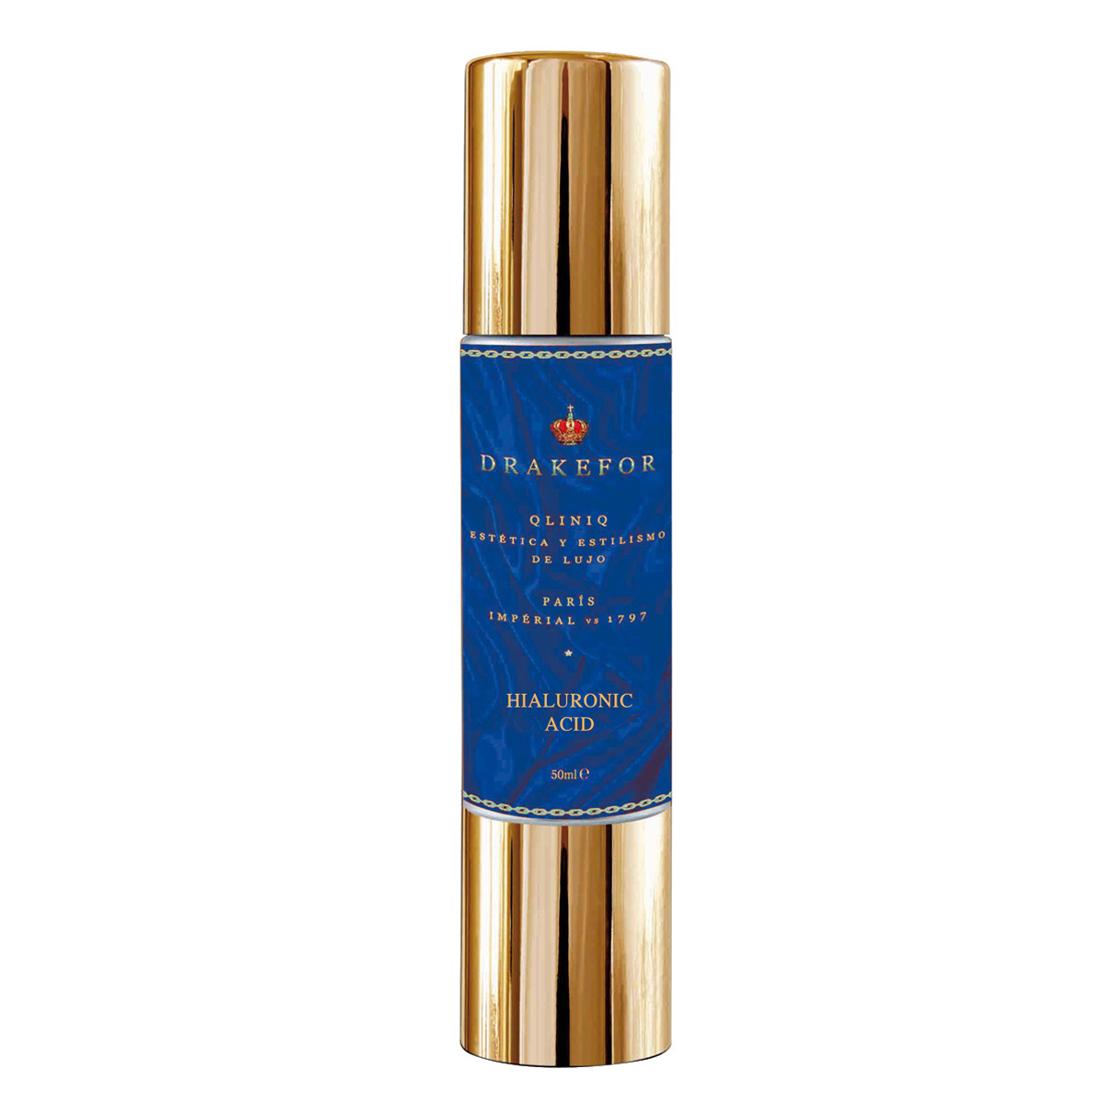
(49.00€)
Retrasa el envejecimiento de tu piel

Crema con ácido Hialurónico concentrado al 90%, retarda el envejecimiento, captador de radicales libres, con gran efecto antiarrugas gracias a sus extraordinarias propiedades que proporcionan un medio hidratado entre las células, y las protege frente a la abrasión y fricción.
Modo de empleo: Aplicar la crema en toda la zona del rostro extendiéndola suavemente. Uso tópico.

Propiedades:
Componente esencial de nuestra piel, que sirve como soporte del colágeno y las fibras de elastina. Su función principal es mantener la piel lisa e hidratada, ya que es capaz de absorber hasta 1.000 veces su peso en agua.
El ácido hialurónico tiene un papel decisivo como elemento conjuntivo de los tejidos, como la piel en donde es un elemento esencial. Es aquí donde se encuentra cerca del 56% de la concentración de ácido hialurónico existente en el cuerpo. Atrae el agua y contribuye a la hidratación, suavidad y firmeza de la piel.

La dermis corporal posee una red entramada de fibras de colágeno que se mueven fácilmente dentro de una sustancia intersticial cuya composición es ampliamente constituida por ácido hialurónico. Este proceso de lubricación permite que la piel se adapte a las alteraciones de forma y volumen que tienen lugar cuando se mueven los huesos y ligamentos.

El ácido hialurónico de la piel también anula los movimientos de partículas extrañas, tales como las bacterias, lo cual constituye un apoyo de la función defensiva de la piel, que actúa como una barrera contra los agentes infecciosos.

Crema Drakefor células madre + ADN
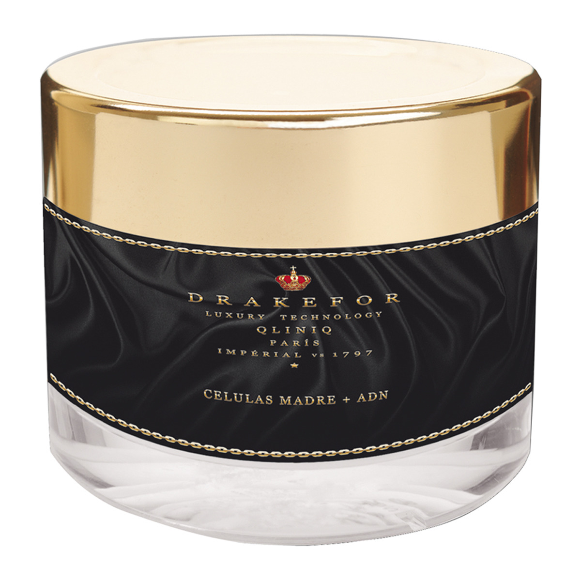
75.00€

Disminuye la profundidad de las arrugas
Indicaciones:
Crema con células madre de manzana liposomadas que estimula el proceso de renovación celular de la epidermis y disminuye la profundidad de las arrugas. Combate el envejecimiento cronológico de las células esenciales de la piel, protegiéndolas y aumentando su longevidad. Con filtro solar para la protección contra los rayos UV.

Se debe aplicar en pequeñas cantidades sobre el rostro limpio, masajear hasta que se absorba completamente. Utilícela diariamente para óptimos resultados.

Principales ingredientes activos:
Glicerina: Hidratante activo y humectante de origen 100% vegetal.

Ácido Hialurónico: Polisacárido biológico (glicosaminoglicano). Gracias a sus extraordinarias propiedades hidrofílicas proporciona un medio hidratado entre las células, y las protege frente a la abrasión y fricción. Por ello su efecto anti-arrugas, capturador de radicales libres y retardante del envejecimiento es muy potente.

Además, estimula la producción de colágeno, lo que multiplica y prolonga el resultado rejuvenecedor. Su utilización destaca en el efecto relleno que provoca en las zonas donde se aplica y en las marcas cutáneas, aunque también se administra para reducir las cicatrices del acné severo y otros problemas cutáneos.

Tensor Vegetal: Hidrolizado proteico obtenido por extracción de las semillas de trigo germinadas de cultivo ecológico. Aprovechando la hidrólisis enzimática que tiene lugar durante el proceso de germinación, se extrae cuando el hidrolizado tiene el peso molecular medio necesario para producir el efecto tensor óptimo. Está formado por fracciones proteicas cuyo contenido en aminoácidos muestra altas concentraciones de prolina, serina, leucina, fenilalanina, ácido glutámico y ácido aspártico.

Extracto de Fitoplankton del Ártico: Extracto de organismos unicelulares que viven en condiciones extremas. Un único extracto de plankton que energiza y protege la piel del estrés medioambiental, y mejora su mantenimiento y reparación. Extraído del plankton ”Artemia salina”, está orientado a su uso en productos del cuidado de la piel energizantes y regenerantes, ofreciendo una nueva manera de incrementar las defensas celulares frente al estrés UV.

Posee los siguientes efectos protectores:
- Aumenta la protección celular frente a las agresiones de los rayos UV y repara los daños producidos en el ADN. Estimula la formación de HSP70, proteínas implicadas en la lucha contra el estrés celular y incrementa las defensas de la piel, así como la resistencia a los rayos UV y el estrés por calor.
- Provee de una acción anti-inflamatoria al decrecer el nivel de citoquinas inflamatorias como IL-1.
- Energiza y revitaliza las células incrementando el cAMP (estudio in-vitro).
- Estimula la síntesis de proteínas dérmicas y epidérmicas (Queratina, Filagrina, Colágeno, Fibronectina) in vitro.
- Ejerce un importante efecto sobre la protección del ADN: reduce significativamente el daño producido al ADN por estrés inducido.
- Protege frente a diferentes estreses (en particular el estrés producido por los rayos UV) y el fotoenvejecimiento.

Conservante natural: Conservante 100%” Natural-based” cuyo ingrediente activo es un exclusivo antimicrobiano derivado de sustancias naturales.

Proteína de Soja: Proteínas extraídas de la soja, las enzimas utilizadas son de origen vegetal y las bioestimulinas les aporta un extracto purificado de Aloe vera. Mejora la respiración de los tejidos, favoreciendo los intercambios gaseosos y estimulando la epitalización del tejido conjuntivo. Favorece el crecimiento del cabello aportándole una revitalización biológica. Constituye un medio de nutrición celular, por la composición en péptidos y aminoácidos, especialmente los de tipo azufrado, fácilmente asimilables para la formación de los puentes de queratina, por lo tanto, refuerza y nutre el tejido y redensifica la estructura interna de la epidermis.

Extracto de Boswellia Serrata: El extracto de Boswellia serrata es conocido por inhibir la enzima clave en el proceso de la inflamación, la 5-lipoxigenasa disminuyendo de esta manera la inflamación. El extracto de Boswellia serrata es más eficaz que otros anti-irritantes, ya que tiene una acción muy específica, por lo que no bloquea la producción de prostaglandinas y tromboxanos. La inflamación es un importante proceso de defensa, que protege la piel de las enfermedades y elimina los microorganismos, además de reparar el tejido lesionado por daño físico, la exposición al sol y el contacto químico. El proceso implica la interacción de muchos tipos de células y mensajeros químicos, y el resultado final se caracteriza por enrojecimiento, dolor, calor, y la inflamación de los tejidos Así, los beneficios del extracto de Boswellia Serrata son ideales para productos cosméticos para pieles sensibles, puesto que reduce la inflamación y el enrojecimiento, reduce los efectos irritantes de pH extremos, productos químicos, etc. y produce un efecto agradable y relajante.

Alantoina: Derivada de la urea, esta molécula facilita la regeneración celular. Facilita una rápida epitalización (regeneración de la piel) debido a que favorece la proliferación celular en zonas de la piel superficialmente lesionadas o sometidas a un gran desgaste o a las inclemencias del tiempo. Favorece de esta manera la desaparición de los estados irritativos de la piel, asperezas, grietas y otras manifestaciones antiestéticas. La alantoína hace que la piel intacta de la cara y del cuerpo quede suave, tersa y sana.

Vitamina A: Imprescindible para el mantenimiento normal de las células epiteliales, siendo un excelente acondicionador cutáneo. Su deficiencia provoca sequedad y engrosamiento de la capa córnea con queratinización del tejido conjuntivo.

Vitamina E: Antioxidante biológico. Protege las membranas de las células y la vida de los glóbulos rojos. Preserva la vitamina A y los ácidos grasos esenciales de la oxidación. Actúa por interacción con los radicales libres. Al ser liposoluble, se acumula en los fosfolípidos de membrana y actúa en la fase hidrófoba.

